Tisková zpráva 18.3.2014
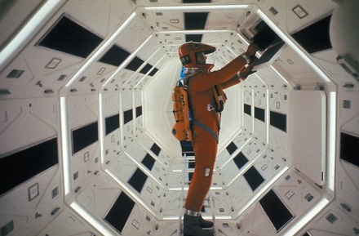
2001: Vesmírná odysea od 27. 3. opět v českých kinech – v perfektní kvalitě, na velkém plátně!
Nejproslulejší a nejdůležitější sci-fi film všech dob. Jeden z mezníků světové kinematografie. S oblibou citovaný, ale také parodovaný, nestárnoucí zdroj inspirace mnoha režisérů. Zkrátka 2001: Vesmírná odysea. Mistrovské dílo režiséra Stanleyho Kubricka a spisovatele Arthura C. Clarka z roku 1968 se díky Projektu 100 koncem března vrací do českých kin. Pokud jste Odyseu ještě neviděli, nejvyšší čas doplnit si základní vzdělání. A pokud ano, nabízí se ideální příležitost znovu absolvovat takřka tříhodinovou fascinující pouť vesmírem – „za nekonečno a dál". Premiéra digitální, restaurované verze filmu 2001: Vesmírná odysea v rámci letošního Projektu 100 se odehraje 27. března ve 20 hodin v Městské knihovně v Praze. Poprvé je na programu i brněnská předpremiéra, a to 26. března ve 20.30 hodin v Univerzitním kině Scala.
„2001: Vesmírná odysea je film, který se musí vidět na velkém plátně, jen tak náležitě vynikne každý detail. Navíc se bude promítat v aktuálně nejlepší dostupné technické kvalitě, takže diváky čeká mimořádně intenzivní zážitek,“ zdůrazňuje Jan Jílek, hlavní dramaturg Asociace českých filmových klubů, která od roku 1995 unikátní Projekt 100 každoročně pořádá, a dodává: „V Projektu 100 Odysea zastupuje evropskou klasiku. Film sice vznikl v produkci hollywoodského studia MGM a jeho tvůrce Stanley Kubrick pocházel z USA, ale natáčelo se v Anglii, kde režisér od 60. let až do své smrti žil. Z Británie pocházel také spoluautor, spisovatel Arthur C. Clarke.“
2001: Vesmírná odysea vypráví příběh, který se odehrává v rozpětí milionů let, začíná v době, kdy na Zemi žili lidoopi, zobrazuje člověka – dobyvatele vesmíru, střet s umělou inteligencí a končí jeho přechodem na vyšší úroveň bytí. Hlavními hrdiny jsou členové posádky raketoplánu Discovery, především kapitán David Bowman a nejmodernější počítač své generace HAL 9000, který loď řídí. Discovery směřuje na Jupiter, aby vypátrala, z jakého důvodu na něj z Měsíce vysílá záhadný monolit radiomagnetické vlny. ... Odysea je i dnes, v roce 2014, úchvatnou podívanou s unikátními triky a speciálními efekty, které ve své době získaly Oscara a jejichž vyznění ještě umocňuje strhující hudba. V hloubavějších divácích spolehlivě navodí myšlenky zabývající se smyslem existence a budoucností lidstva. Úvahy o to zajímavější, oč více informací, než Arthur C. Clarke, jehož poněkud chmurné vize o životě na Zemi a okolních planetách se naštěstí nenaplnily, dnes máme k dispozici.
Více informací na www.projekt100.cz

KONTAKTY

Oficiální stránky Asociace českých filmových klubů: www.acfk.cz

Mediální servis:
Markéta Faustová, marketa@2media.cz, +420 722 11 90 91, 2media.cz, s.r.o., Pařížská 13, Praha 1
Simona Andělová, simona@2media.cz, +420 775 112 857, 2media.cz, s.r.o., Pařížská 13, Praha 1

www.2media.cz, http://www.facebook.com/2media.cz

